ZAJĘCIA KOREKCYJNO – KOMPENSACYJNE
„DZIECI ŚWIATA”

Kiedy śmieje się dziecko, śmieje się cały świat.

Janusz Korczak

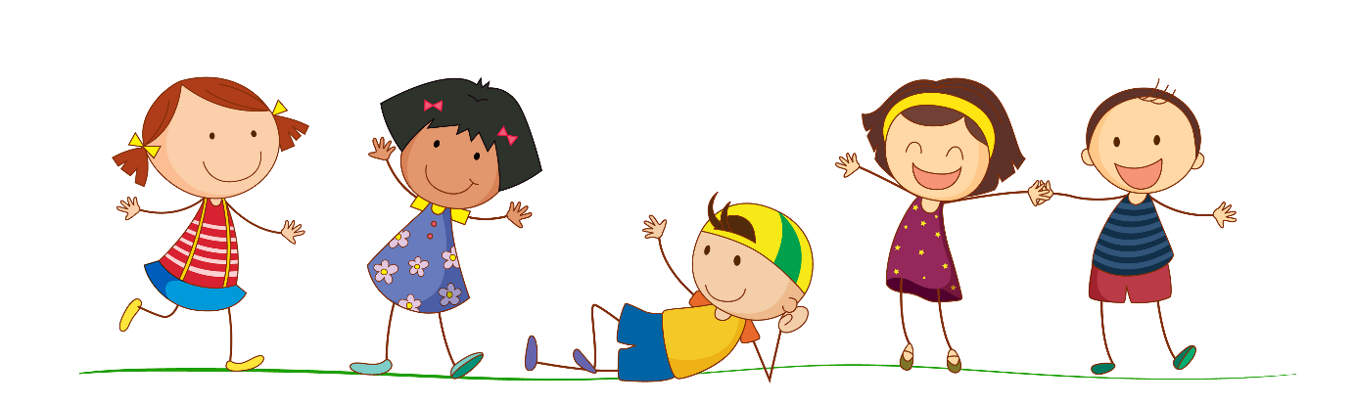

Każdemu dziecku, niezależnie od koloru skóry, wyznania czy pochodzenia, przysługują takie same prawa - PRAWA DZIECKA. Najważniejszym dokumentem określającym prawa dziecka jest Konwencja o prawach dziecka (potocznie nazywana Światową Konstytucją Praw Dziecka) uchwalona 20 listopada 1989 roku przez Zgromadzenie Ogólne Organizacji Narodów Zjednoczonych. Konwencja zakłada, że dzieci nie są w pełni dojrzałe i na tyle świadome, by same mogły o siebie zadbać, przez co należy im się szczególna opieka i ochrona. Wszystkie 192 kraje, które zdecydowały się ratyfikować ten dokument, zobowiązały się do respektowania i realizowania jego zapisów. Polska uczyniła to w 1991 roku. Była inicjatorem i pomysłodawcą stworzenia Konwencji o prawach dziecka. Możemy poszczycić się bogatą tradycją związaną z promowaniem praw najmłodszych, począwszy od postaci Janusza Korczaka – cenionego na świecie działacza na rzecz godnego traktowania dzieci, po Ludwika Rajchmana – pomysłodawcę stworzenia międzynarodowej organizacji działającej na rzecz dzieci - UNICEF.

Historia Dnia Dziecka zaczęła się tak naprawdę w Genewie, w 1924 roku, kiedy to uchwalono Deklarację Praw Dziecka. Pomimo tego, że Dzień Dziecka obchodzony jest na prawie całym świecie, nie w każdym kraju przypada na tą samą datę. To, że w Polsce dzieci świętują niezmiennie 1 czerwca od 1952 roku to zasługa organizacji The International Union for Protection of Childhood (Światowego Związku Ochrony Dzieciństwa). Święto to miało uświadomić wszystkim dorosłym, że prawa najmłodszych powinny być respektowane na całym świecie, a dzieci nie powinny uczestniczyć w wojnach, chodzić głodne ani być krzywdzone.

Polskie dzieci mają wiele szczęścia, ponieważ w kraju panuje pokój, a one mogą chodzić do bezpiecznych szkół i korzystać z licznych atrakcji. Obchody Dnia Dziecka mają przede wszystkim charakter zabawy i spędzania czasu z bliskimi. Dzieci otrzymują prezenty i słodycze.

Niech zbliżający się Dzień Dziecka będzie przede wszystkim doskonałą zabawą, ale też pretekstem do rozmowy z dziećmi o tolerancji, szacunku do innych tradycji, zwyczajów, kolorów skóry.
KOCHANE DZIECI – młodsze i starsze. Zanim przejdziecie do zadań, obejrzyjcie, posłuchajcie i poczytajcie na temat waszych praw. Ale nie zapominajcie, że macie też obowiązki – musicie się uczyć, pomagać rodzicom w czynnościach domowych, powinniście sprzątać swój pokój, itp. Zależnie od wieku są to łatwiejsze lub trudniejsze zadania.
DZIECI MŁODSZE:
https://www.youtube.com/watch?v=3LTFPS_-57A Wszystkie dzieci nasze są – piosenka Majki Jeżowskiej
https://www.youtube.com/watch?v=Y_kIVuTfVk4&t=139s Kolorowe dzieci - piosenka Majki Jeżowskiej
https://www.youtube.com/watch?v=isBr4uDlvCM Prawa dziecka – prezentacja
DZIECI STARSZE:
https://www.youtube.com/watch?v=SJgGFpxh6kY Piosenka o prawach dziecka/ Mała Orkiestra Dni Naszych
https://www.youtube.com/watch?time_continue=7&v=bA1-DO-BU10&feature=emb_logo Bo Świat To My - We are the World – piosenka Elizy Jończyk & Filipa Sterniuka & Podopieczni Domu Dziecka
https://www.youtube.com/watch?v=cuLJFYoY9l8&t=184s Janusz Korczak – prezentacja multimedialna
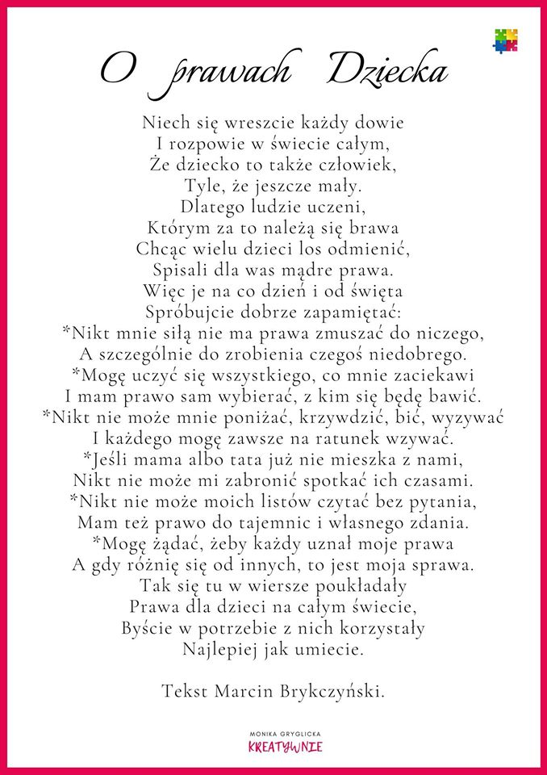

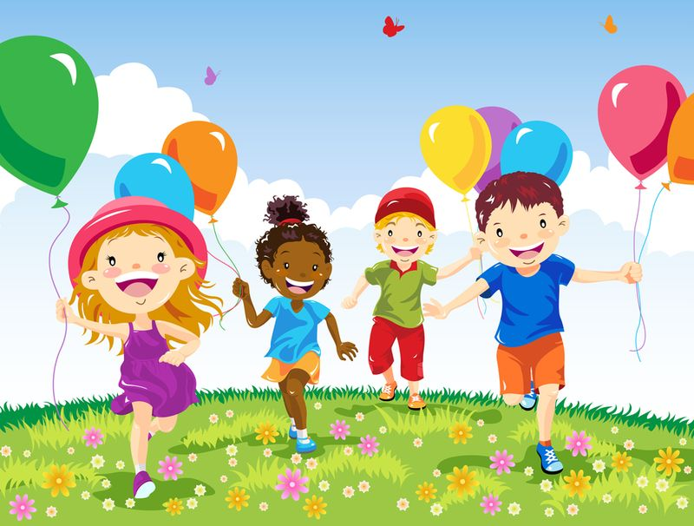
Życzę wam cudownego, rodzinnego DNIA DZIECKA, prawdziwych przyjaciół, zdrowia, uśmiechu na twarzy i samych dobrych chwil
Ewa Zaród – nauczyciel terapii pedagogicznej

